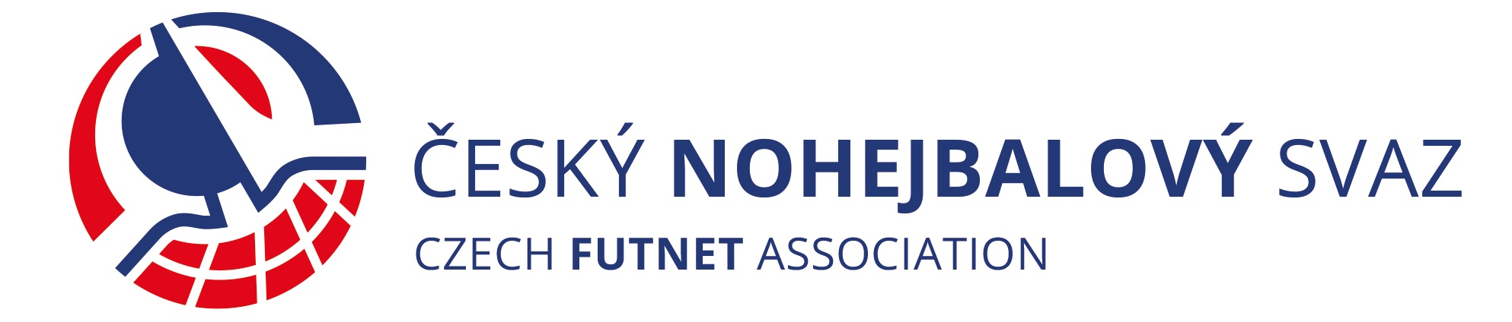
Zápis z jednání Komise mládeže ČNS 1/19
konaného v Nymburce dne 5. 1. 2019 (20:00-23:00 hod.)

Účastníci
Výkonný výbor Michal Hostinský, Ladislav Barák, Lukáš Vlach, Michal Holata
Hosté Petr Tolar
Omluveni Marek Líbal

- Rozpis poháru ČNS 2019 – návrhy změn (odměny, povinnosti rozhodčích,)
Největší problémy s naplněním povinnosti rozhodčích. Za rok 2018 málo turnajů v dorostu (viz. zpráva z PČNS) Po diskuzi komise navrhne zvýšení odměny pořadateli na 9 000,- Kč pro kategorii. Při nezajištění dostatečného počtu rozhodčích s licencí se pořadateli automaticky snižuje odměna o 1500 Kč za každého chybějícího rozhodčího.
L. Vlach navrhuje finanční odměny za celkové umístění v PČNS sjednotit s výší odměn na mládežnických MČR. Členové komise souhlasí.

- Stav kreditního systému po třech letech
M. Hostinský zhodnotil situaci po třech sezonách. Obecně výborná situace v extraligových týmech. Systém funguje, za rok 2018 pochybení Holubice a NK Dynín. NK Dynín není evidována ani smlouva o jiném plnění, ani platba na účet ČNS. Holubice bohužel opět nesplnění. Účast evidována na čtyřech turnajích KNS, pátý turnaj neuznán jelikož v sestavě uveden hráč z jiného oddílu. Dále start na dvou MČR mladších žáků - opět chybí jedna účast pro získání kreditu. Po diskuzi KM doporučuje VV odpuštění jednoho kreditu z důvodu mládežnické činnosti oddílu.

- Návrhy na změny pravidel na VV
Návrh na výjimku jednoho roku u dívek pro jednotlivé kategorie. Stejně funguje ve fotbale, dívkám to může ulehčit přechod do ženských soutěží.
Kreditní systém a povinnost v krajích. Návrh zrušení povinnosti pro neligová družstva mužů. M. Hostinský vysvětli důvody k tomuto návrhu. Mezi hlavní patří zjednodušení kontroly kreditního. Dále bude jakékoli žákovské družstvo bez ligové soutěže mužů pozitivně motivováno kreditním systémem.

- Žákovská liga – M. Bednář
M. Hostinský seznámil členy KM s emailem od M. Bednáře - záměr žákovské ligy.
Na sezónu 2019 již nelze dle dřívějších informací od V. Pabiána realizovat. Návrh zaslán bez podrobnějšího propracování. KM souhlasí s myšlenkou zapojení žákovských družstev. Na druhé straně lze předpokládat komplikace s termínovým kalendářem. Po diskuzi navržena možnost zanesení soutěže družstev do PČNS.

- Nohejbalista roku – hodnocení – oslovení odborníci
M. Hostinský vyjádřil komentáře některých osob k seznamu osob, které jsou vyzýváni ke hlasování. Jiné naopak nebyli osloveni. L. Vlach se vyjádřil, že byl např. J. Šmejkal kontaktován dodatečně emailem. Z osob, kteří se v nohejbalovém dění nepohybují a byli osloveni nehlasoval nikdo. Jinak k systému ankety nejsou výhrady.

- Herní systém + nasazení MČR
Nepříjemná situace na MČR st. žáků v Semilech, kdy byl nevhodným způsobem vyjádřen nesouhlas s úmyslným nasazením favorizovaným sestav do rozdílných polovin vyřazovací části.
V mužích probíhá losování druhých ze skupin, pavouk připraven předem se zachováním proncipu hlavních favoritů ve finále dle zavedeného bodování. U mládeže nelze vytvořit spolehlivý systém jako v mužích, z důvodu přechodu hráčů z kategorie do kategorie. V aktuálním ročníku může být měřítkem PČNS a BDL, termíny MČR jsou však různé. Po diskuzi KM navrhuje zanést do rozpisu jednorázových soutěží formulaci, že KM má právo nasadit až 4 sestavy a jejich nasazení respektovat při losování.

- Odlehčené míče GALA i pro st. žáky
Projednána situace s problematikou. Dříve oslovena trenérsko-metodická komise, bez výsledku. L Barák doporučuje problematiku opřít o názor lékaře, jelikož lze předpokládat i kritické reakce. M. Holata předpokládá, že výsledkem bude stejně doporučení lehčích míčů. M. Hostinský se pokusí oslovit někoho z lékařů k posouzení.

- Projekty – Grant kempy mládeže, Náborové akce
Po diskuzi ponecháno beze změny - za loňský rok organizovány 4 kempy - vyhodnoceno v samostatné zprávě.

Další jednání KM

- Navržený termín: listopad 2019
- Navržené místo: bude určeno
Ing. Michal Hostinský, v.r.
předseda KM

